# Gérard™:Users:gerardpaligot:Desktop:Capture d’écran 2011-11-26 à 20.30.35.png

# Contenu du jeu

* 5 labyrinthes différents
* 5 modes de vues différents
* Un outil de rotation

# But du jeu

Le but du jeu est de pouvoir manger toutes les pastilles avant que les fantômes ne vous mangent. Vous devrez collecter toutes les pastilles pour parvenir à traverser tous les niveaux et collecter un score maximum.

# Règle du jeuGérard™:Users:gerardpaligot:Desktop:Capture d’écran 2011-11-26 à 19.58.19.png

Vous êtes le seul joueur. Toutes les autres entités mobiles sont gérées par l’ordinateur. Vous ne pouvez pas traverser les murs invisibles, seul les fantômes le peuvent.

Cependant, vous disposez quand même d’un moyen de vous en débarrasser. Les grosses pastilles de couleur bleue vous permettront de devenir invulnérable et de pouvoir à votre tour de manger les fantômes. Bien entendu, ce mode est temporaire et s’arrêtera après quelques secondes.

Une fois la partie terminée, vous ne disposerez que de quelques actions : quitter ou recommencer une partie.

# Raccourcis clavier

* **Flèches directionnelles** : Dirige le pacman
* **Espace**: Met le jeu en pause
* **r** : Réinitialise le niveau
* **n** : Réinitialise la partie
* **b**: Quitte la partie

# Boutons

* **HAUT** : Dirige vers le haut
* **DROITE**: Dirige vers la droite
* **GAUCHE**: Dirige vers la gauche
* **BAS**: Dirige vers le bas
* **PARALLELE**: Change la vue en mode parallèle
* **PERSPECTIVE**: Change la vue en mode perspective
* **FP**: Change la vue en mode première personne
* **2D**: Change la vue en mode 2D
* **+** : Zoom (attention que en 3D)
* **-**  : Dézoom (attention que en 3D)
* **ROTATE**: Réinitialise la rotation
* **DARK**: Entre en « Dark Mode »
* **START**: (Re)start la partie
* **PAUSE**: Met la partie en pause
* **NOUVELLE PARTIE**: Réinitialise la partie
* **RESET**: Réinitialise le niveau
* **QUITTER**: Quitte la partie

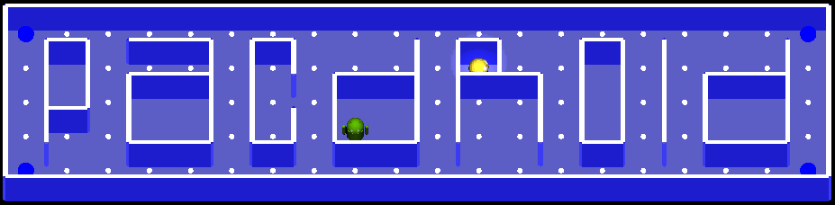

# Special Feature

Un certain nombre d’amélioration ont été apportés à ce pacman :

* Un « Dark Mode » qui pose des lumières plus sombre et place un brouillard sur toute la map.
* Un spot directionnel placé sur pacman en vue 3D et en face de pacman en première personne.
* Une animation customisée pour la version 3D différentes de la version 2D.
* Un design **éblouissant** pour les entités mobiles en 3D généré à l’aide d’un logiciel de 3D.
* Un mode FPS possible en vue perspective.
* 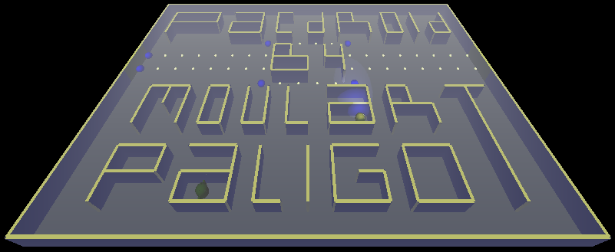Un panel de contrôle très fourni via des boutons dynamiques.
* Une architecture MVC poussée à l’extrême en répartissant au mieux les différentes responsabilités du jeu dans différentes classes.
* L’implémentation des shared pointers. Pour cause d’une librairie non standard, les shared arrays n’ont pas été implémentés.
* Une documentation suivant une syntaxe compatible avec doxygen et générable via cet outil (pour des raisons de volumes, celle-ci n’est pas jointe à ce projet).